Číslo šablony: III/2

VY_32_INOVACE_P10_1.12

**Tematická oblast: Molekulová fyzika a termika**

**Deformace pevných látek**

Typ: DUM - pracovní list

Předmět: Fyzika

Ročník: 3. r. (6leté), 2. r. (4leté)

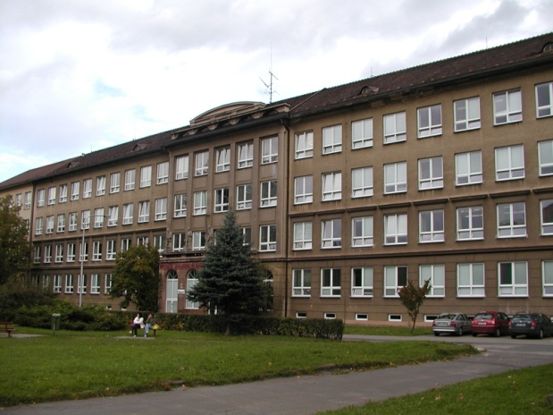

Zpracováno v rámci projektu

EU peníze školám

CZ.1.07/1.5.00/34.0296

Zpracovatel:

**Mgr. Marcela Kantorová**

Gymnázium, Třinec, příspěvková organizace

Datum vyhotovení: **únor 2013**

Metodický list:

Pracovní list je určen pro žáky 2. ročníku čtyřletého a 3. ročníku šestiletého studia. Slouží   
k procvičování, opakování, případně i ověřování znalostí. Lze pracovat pouze písemně nebo ústně. Inovace spočívá v možnosti využít tento pracovní list i interaktivně.

Doba využití PL: 30 - 40 minut

Klíčová slova:

* Deformace
* Normálové napětí
* Relativní prodloužení
* Hookův zákon

**Deformace pevných látek**

1. **Doplňte**
2. Jaké účinky vyvolá síla působící na těleso ………………………………………………………………………………
3. Co rozumíme pod pojmem deformace tělesa ………………………………………………………………………….
4. Jaké znáte typy deformace .......................................................................................................
5. Působením síly vznikají deformace ………………………………………………………………………………………….
6. **Test**
7. Typů jednotlivých deformací pevného tělesa je celkem:
8. 3 b) 4 c) 5 d) 6
9. Jednotkou normálového napětí je:
10. N b) Pa c) N.m-1 d) V
11. Normálové napětí je definováno jako:
12.  b)  c) S.Fp d) 
13. Relativní prodloužení je možno vypočítat ze vztahu:
14.  b)  c)  d) 
15. Hookův zákon pro vyjádření relativního prodloužení platí:
16. od počátku použití tahové síly až po přetržení objektu
17. ve třetí oblasti deformační křivky
18. ve druhé oblasti deformační křivky
19. v první oblasti, pro kterou platí přímá úměrnost mezi relativním prodloužením a normálovým napětím
20. Známe – li velikost síly F působící deformaci tahem, původní délku tyče l1, průřez tyče S a modul pružnosti v tahu E, je prodloužení tyče Δl rovno:
21.  b)  c)  e) 
22. Drát délky l a obsahu průřezů S je napínán silou o velikosti F a prodlouží se o 8 mm.
23. **O jakou délku se prodlouží tentýž drát, je – li napínán sílou o velikosti 2F?**
24. 4 mm b) 8 mm c) 18mm d) 16 mm

1. **O jakou délku se prodlouží tentýž drát, má – li obsah příčného řezu 4S?**
2. 2 mm b) 4 mm c) 16 mm d) 32 mm
3. **O jakou délku se prodlouží tentýž drát, má – li délku 2l?**
4. 4 mm b) 8 mm c) 18mm d) 16 mm

1. **Příklady**
2. Jak velká síla způsobí prodloužení ocelové tyče průřezu 2 cm2 o 0,1% původní délky ( E = 0,2 TPa)
3. Osobní výtah o hmotnosti 700 kg drží 4 lana, každé o průměru 1 cm. Vypočítejte napětí v každém ocelovém laně. Vlastní tíhu lana zanedbáváme.
4. Ocelový drát má délku 8m, obsah příčného řezu je 4 mm2, E = 0,2 TPa. Určete sílu, která způsobí jeho prodloužení o 4 mm.
5. Ocelová zkušební tyčinka o průměru 15 mm se přetrhla silou 1,63.105 N. Určete mez pevnosti   
   v tahu použité oceli.

**Použité zdroje**

1. Rakovič, Miroslav, Vítek František, , *Fyzika – modelové otázky k přijímacím zkouškám,*  Marvil 1998
2. archiv autora